SOSNOVSKIO BARŠČIO NAIKINIMO ZARASŲ SAVIVALDYBĖS TERITORIJOJE
TECHNINĖ SPECIFIKACIJA

- Perkamos Sosnovskio barščio naikinimo paslaugos Zarasų rajono savivaldybės (toliau – Pirkėjas) teritorijoje.
- Sosnovskio barščio naikinimas turi būti atliekamas vadovaujantis Lietuvos Respublikoje galiojančiais teisės aktais, reglamentuojančiais augalų apsaugų nuo ligų, kenkėjų ir piktžolių bei darbų saugos reikalavimais.
- Sutartis sudaroma 27 mėn., taip užtikrinant paslaugų teikėjo atliekamų paslaugų kokybei. Naikinimo darbai vykdomi Sosnovskio barščio vegetacijos laikotarpiu – iki žydėjimo.
- Sosnovskio barščio naikinimo paslaugos turi būti teikiamos Zarasų rajono savivaldybės teritorijoje pagal pateiktas schemas, preliminariai 10 ha plote, susidedančiame iš atskirų plotelių, naikinant 1-2 kartus cheminiu ar mechaniniu būdu. Plotai gali būti mažinami ar didinami iki 30 %.
- Atsiradus naujam poreikiui, gali būti teikiami užsakymai.
- Sosnovskio barščio naikinimas:
  - Cheminiu būdu naikinama Sosnovsio barščius apipurškiant tinkamais tam herbicidais. Purkšti sistemingai (nuolat), kai augalas pasiekia 20-30 cm aukštį (iki žydėjimo) 1 kartą per vegetacijos periodą suderinus su Užsakovu.
  - Mechaniniu būdu naikinamas Sosnovskio barščius nupjaunant, nušienaujant, iškasant, ir pan. (įskaitant surinkimą/išvežimą/sutvarkymą), kol nesubrandina ir neišbarsto sėklų (iki žydėjimo). 2-3 kartus per vegetacijos periodą suderinus su Užsakovu.
  - Sosnovskio barščio plitimo vietas paslaugų teikėjui nurodys atitinkamos seniūnijos seniūnas, kuriose yra Sosnovskių barščių plotai remiantis pateiktomis schemomis.
  - Atliekant Sosnovskio barščio naikinimo darbus, Paslaugų teikėjas turi naudoti savo priemones, medžiagas, reikalingą techniką ir darbo įrankius.
  - Kiekvieną kartą prieš pradedant atlikti darbus, Paslaugų teikėjas darbų atlikimo (purškimo ir šienavimo) apimtis suderina su atitinkama seniūnija, kurioje yra naikinamų Sasnovskio barščio plotai.
  - Prieš vykdant ir įvykdžius purškimo ar šienavimo darbus yra padaromi tvarkomo Sosnovskio barščio ploto fotonuotraukos, kurios yra pateikiamos Pirkėjui.
  - Pirkėjo atstovui įvertinus atliktus darbus, pasirašomas paslaugų priėmimo-perdavimo aktas.

SOSNOVSKIO BARŠČIO NAIKINIMO PLOTAI

Zarasų m. Malūno g., plotas – 4095,45 m², koord. 6179914.92 641900.33

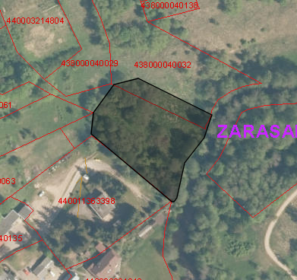

Zarasų m., Malūno g. 48A-48B, plotas – 5440,88 m², koord. 640786, 6180576

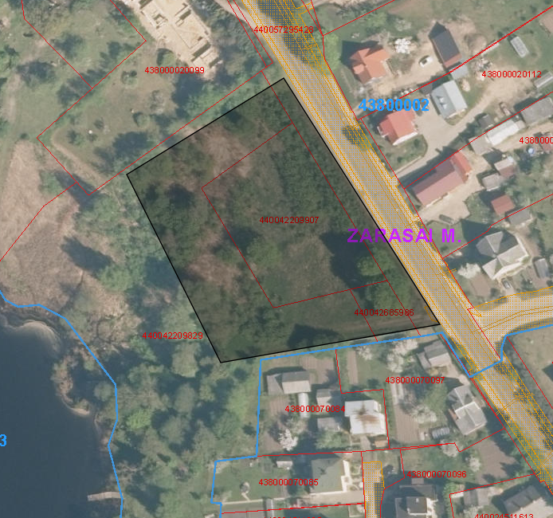
*Plotai preliminarūs
Dėl detalesnės informacijos kada ir kur reikės atlikti purškimo darbus kreipkitės į Zarasų seniūnę Aurelija Vaitoninę, +370 385 30507, aurelija.vaitoniene@zarasai.lt arba seniūno pavaduotoją Joną Šileikį, +37068617688, j.sileikis@zarasai.lt.

Imbrado k., Imbrado sen., Zarasų r. sav.
- 2235,07 m², koord. 6184376.13 633070.75
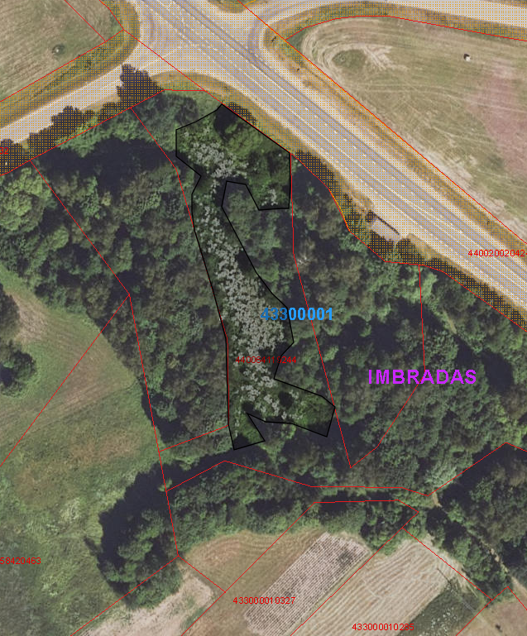

Raginės k., Imbrado sen., Zarasų r. sav.
- 15987,31 m², koord. 6189501.46 633550.05

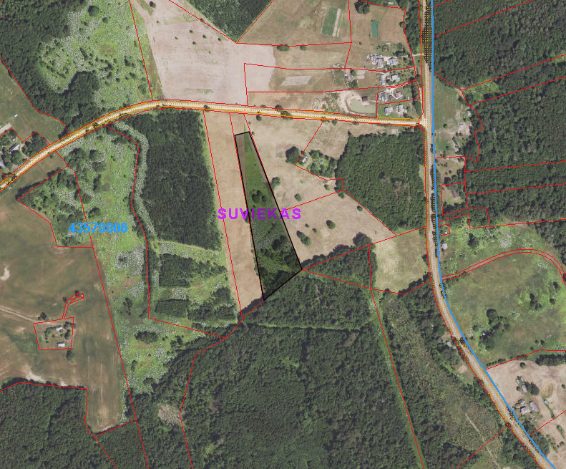
*Plotai preliminarūs

Grybinės k., Imbrado sen., Zarasų r. sav.:
1. 6303,46 m², koord. 6188375.83 634469.42
2. 7826,24 m², koord. 6188536.17 634400.09
3. 5998,84 m²; korod. 6188642.53 634350.35

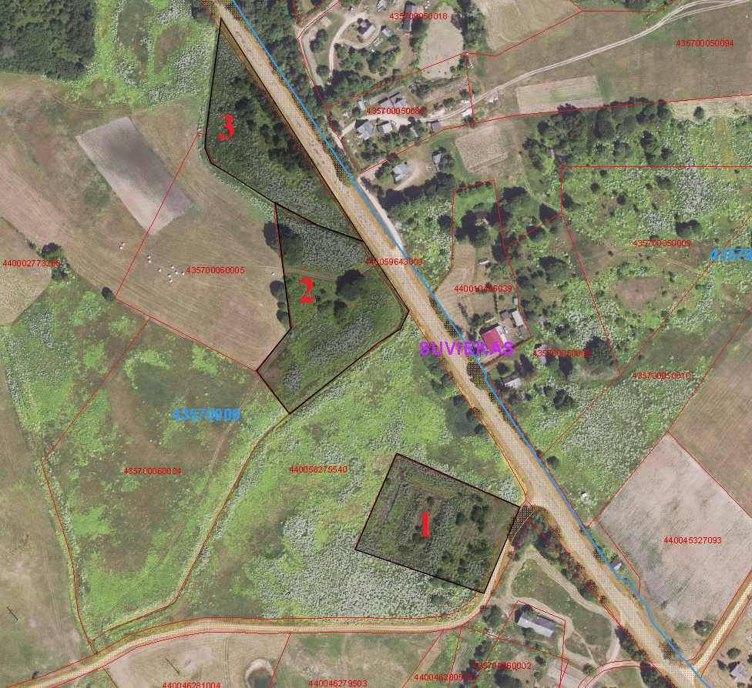
*Plotai preliminarūs
Dėl detalesnės informacijos kada ir kur reikės atlikti purškimo darbus kreipkitės į Imbrado seniūnijos seniūną Vygirdą Žalkauską, +370 385 36011, vygirdas.zalkauskas@zarasai.lt.

Antazavės k., Dusetų sen., Zarasų r. sav.
- 2663,78 m², koord. 6187577.11 620796.69
- 3634,81 m², koord. 6187422.07 621117.37
- 6821,23 m², koord. 6187569.70 621022.65
- 156,25 m², koord. 6187662.31 620924.22
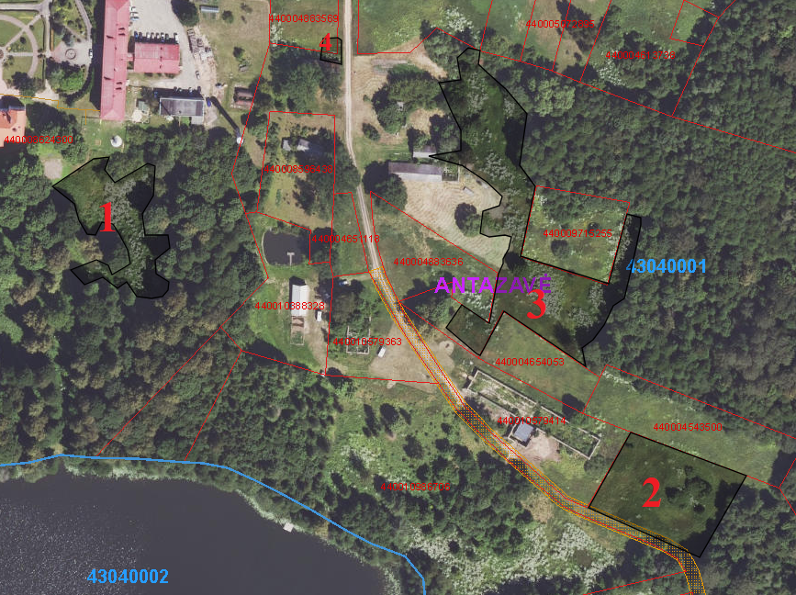
*Plotai preliminarūs
Dėl detalesnės informacijos kada ir kur reikės atlikti purškimo darbus kreipkitės į Dusetų seniūnijos seniūno pavaduotoją Algirdą Lekavecką, +370 68758688, antazave@zarasai.lt.

Treigelių k., Salako sen., Zarasų r. sav.
1. 20057.20 m², koord. 6158871.04 637952.15
2. 19640.67 m², koord. 6158713.61 637974.64

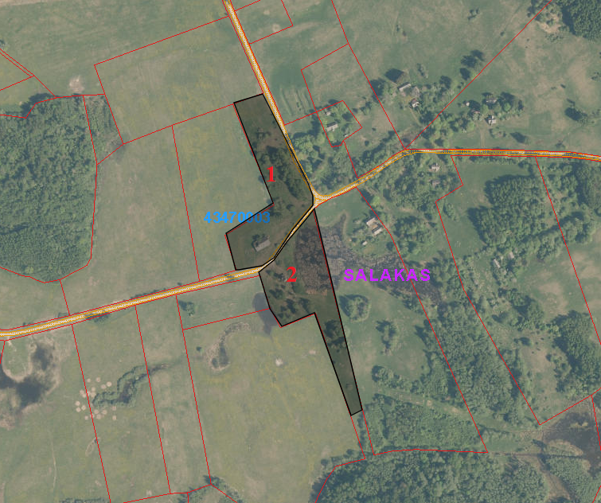
*Plotai preliminarūs
Dėl detalesnės informacijos kada ir kur reikės atlikti purškimo darbus kreipkitės į Salako seniūnijos seniūna Renių Kisielių, +370 68638456, renius.kisielius@zarasai.lt.

___________________________

